枞阳二中2014-2015学年度第一学期期末考试
八年级物理试卷
（命题：枞阳二中 周胜）
题 号 | 一 (32分) | 二 (30分) | 三 (24分) | 四 (14分) | 总 分(100分)
得 分
得分分分 | 评卷人
填空题（每空2分，共32分）
1.2013年12月14日21时,中国“嫦娥三号”成功实现月面软着陆,“玉兔”月球车的质量为140kg,合 t。从地球到月球上,月球车的质量 (选填“变大”“变小”或“不变”)。
2．将一把钢尺紧按在桌面上，一端伸出桌面适当的长度，拨动钢尺，就可听到钢尺振动发出的声音。逐渐增加钢尺伸出桌面的长度，钢尺振动发出声音的音调会逐渐变 。当钢尺伸出桌面超过一定长度时，虽然用同样的力拨动钢尺振动，却听不到声音，这是由于钢尺振动的频率小于 Hz。
3.一驾驶员行车时发现他前方有一辆车，觉得那辆车是静止的，且二车的距离总保持不变，这说明那辆车与他的车运动___________和__________都相同。
4．夏天吃冰棍时，剥开冰棍纸看到冰棍“冒”出“白气”，“白气”是______（填物态变化名称）形成的，冰棍“冒”出的“白气”是向______（填“上”或“下”）飘的。
5．如图1所示，对于左边的大写字母“F”，选择正确的字母代号填空。
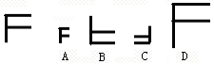
图1

图2
图2

（1）在照相机底片上成的像为 ；（2）用放大镜看字母，看到的该字母的像的形状为______。
6．如图2所示是一种液面升降监测装置原理图。光源发出的一束激光与水平液面成50°角射向平静的液面，入射光线与反射光线的夹角为________；光经液面反射后射到液面上方水平标尺上的点，当液面下降时，光点将_________（选填“向左”“向右”或“不会”）移动。
7．根据八年级上学期学到的物理知识，猜两则物理谜语：（1）谜面：你声小它装哑，你高声它回答，专要俏学腔调，找遍天涯不见它。请猜一物理现象： 。（2）谜面：闪闪一银河，风吹不起波，遇热河水涨，遇冷河水落。请猜一物理实验仪器： 。
8．比较是一种重要的科学方法。请你将声音和光进行比较，写出它们的一个相同点和一个不同点。
相同点： 。
不同点： 。

二、选择题（每小题3分，共30分）
得分分分 | 评卷人
9.估计是一种基本的生活技能，例如:装修师傅能事先比较准确的核算材料用量;妈妈能比较恰当的安排一家人的三餐。那么，下列对物体的质量和长度的估计最接近实际的是【 】
A. 八年级的物理课本的长度约为0.26dm B. 一支签字笔的质量约为500g
C. 一个苹果的质量大约为0.2kg D.人步行的速度大约为10m/s
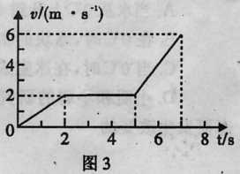
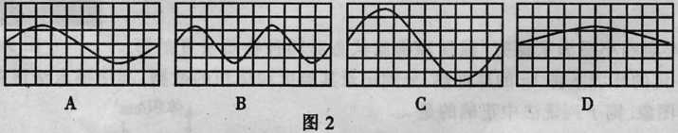
10．图3所示是四个发声体振动发出声音的波形图。其中音调最髙的是【 】
A B C D
图4
图3
11．如图4所示，为了备战学校运动会，小明利用课余时间进行跑步训练，并描绘出了他在跑步训练中，前7s内的v-t 图象，关于这段时间内的运动情况，下列说法中错误的是【 】
A.小明在0〜7s内，做的是变速运动 B.小明在2〜5s内，匀速前进的距离是6m
C.小明在0〜5s内的平均速度大于2m/s D.小明在2〜7s内的平均速度大于2 m/s
12．严寒的冬天，输电线路被厚厚的覆冰、积雪压垮而断电；自来水结冰致使输水管道被涨裂而停水，给生活带来不便。在这段描述中，包含的主要物态变化是【 】
A．凝华和凝固 B．凝固和熔化 C．凝固和液化 D．汽化和升华
13. 当光从空气斜射向水面时，同时发生反射和折射，图5中，能正确表示其传播方向的是【 】
14. 在学习物理的过程中，字面相近的名词比较多，准确区分这些名词是学习物理的基础，下面对加点的字的描述中正确的是【 】
图5

A.铁锤和铁钉是由同种物质组成的 B.平行光线经过凸透镜折射后汇聚于焦距
C.用刻度尺来测量物体的长度时，刻度没有沿着被测长度放置是属于误差
D.声音在介质中以声源的形式传播
15．如图6所示，条形码是通过黑白相间的条纹来记录信息。超市利用商品上的条形码来结算的时候，涉及到许多物理知识。那么，关于涉及到的物理知识，下列说法中正确的是【 】
A.扫描仪获取条形码信息，是利用了条形码对光的折射
B.条形码的黑色区域反光比较强
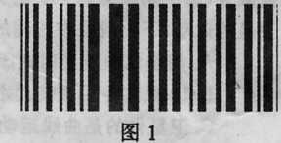
C.当红光照射到条形码上时，白色区域看起来是红色的
图6
图7
D.条形码的各个区域对各种色光的反射能力相同

16. 如图7所示，为潜望镜的结构示意图，通过这样的潜望镜看到物体AB的像是【 】
A.倒立、放大的虚像 B. 正立、缩小的实像 C.倒立、放大的实像 D.正立、等大的虚像
17．在“人面桃花相映红”这句诗中，用光学知识解释桃花红的原因是【 】
A．桃花自己能发出红光 B．桃花吸收红光 C．桃花反射红光 D．以上说法都不对
18．小明将一只苹果从离凸透镜1倍焦距处沿主光轴移到离凸透镜4倍焦距处时，则苹果所成像的大小【 】
A．不变 B．逐渐减小 C．先变大后变小 D．先变小后变大

作图与实验题（每图或每空均2分，共24分）
得分 | 评卷人
19．（1）如图8，是经过凸透镜折射后的一条折射光线，请你在图中画出对应的入射光线。
（2）请你在图9方框内填入能矫正视力的透镜符号。

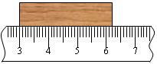
图9
•
•
F
F
图8
cm
图10

20．如图10所示，木块的长度是 cm，该刻度尺的分度值为 mm。
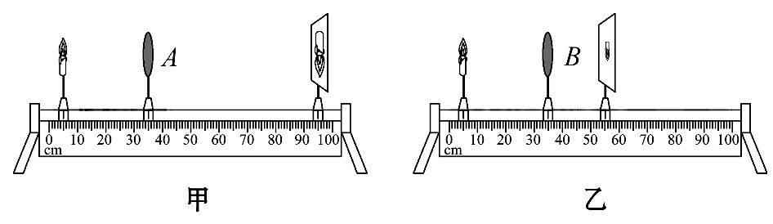
21.逸凡同学在“探究凸透镜成像规律”时,将焦距为20cm的凸透镜A固定在光具座上35cm刻度线处,将点燃的蜡烛放在光具座上5cm刻度线处,移动光屏,使蜡烛在光屏上成清晰的像,如图甲所示。接着他保持蜡烛的位置不变,将凸透镜A换为B,并保持位置不变,移动光屏,使蜡烛在光屏上成清晰的像,如图乙所示。
图11
(1)请根据上述实验现象和凸透镜成像规律判断：凸透镜A的焦距 凸透镜B的焦距。
(2)如图甲所示的实验现象可以说明 (选填“照相机”“投影仪”或“放大镜”)的成像特点。
(3)为了研究像距与焦距的关系,他选用了三个焦距不同的凸透镜进行实验,实验数据记录如表。分析表中的数据可知,物距不变时,焦距越大,则像距越 ;根据你所学的凸透镜成像规律分析,此时所成像的大小越 。
实验序号 | 物距u/cm | 焦距/cm | 像距/cm
1 | 15 | 8 | 17
2 | 15 | 10 | 30
3 | 15 | 12 | 60
(4)若逸凡同学将物距调整为20cm。并想在光屏上得到一个缩小的像,他应在上表给出的三个透镜中选用焦距为 cm的凸透镜。
22.下面是荣阳同学和若涵同学设计的“测食用油密度”的实验方案,请完善他们的方案,并回答后面的问题：
(1) 荣阳同学的方案：用调节平衡的天平测出空烧杯的质量m₁,向烧杯内倒入适量食用油再测出烧杯和食用油的总质量m₂,然后把烧杯内的食用油全部倒入量筒内,读出量筒内食用油的体积为V₁;其测得的食用油密度的表达式为 。
(2) 若涵同学的方案：在烧杯内倒入适量的食用油,用调节平衡的天平测出烧杯和食用油的总质量m₃,然后将烧杯内部分食用油倒入量筒,再测出烧杯和剩余食用油的总质量m₄,读出量筒内食用油的体积V₂。其测得的食用油密度的表达式为 。
(3)请你对上述两种实验方案进行评估,按 同学的实验方案进行测量,实验误差可能小一些。
四、推导与计算题（第23小题8分，第24小题6分，共14分；解答要有必要的公式和过程，只有最后答案的不能得分）
得分 | 评卷人
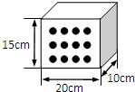
23.为节能减排，建筑上普遍采用煤灰制作的空心砖代替实心砖。如图12所示，质量4.5kg的某空心砖，长20cm，宽15cm，高10cm，砖的实心部分占总体积的60%。求：
（1）制成该砖块材料的密度是多少？
（2）生产每块这样的空心砖比同规格的实心砖可节省材料多少千克？
图12

24.目前世界上最“轻”的材料是由我国科学家造出的“全碳气凝胶”,如图13所示,即使把它压在狗尾草上也不会压弯狗尾草的毛尖,这种材料的密度为0.16kg/m³。
（1）一块100cm³的“全碳气凝胶”的质量是多少克?
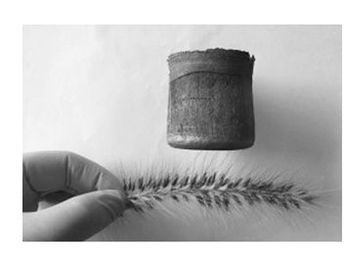
（2）“轻”仅是这种材料众多特点之一,“全碳气凝胶”还是迄今已报道的吸油能力最强的材料,它最多能吸收自身质量900倍的有机溶剂——例如原油,可用于处理海上的漏油事故。已知原油的密度为0.9×10³kg/m³,则100cm³的“全碳气凝胶”最多能吸收多少立方厘米的原油?
图13

枞阳二中2014-2015学年度第一学期期末考试八年级物理试卷参考答案及评分标准
（命题：枞阳二中 周胜）
一、填空题（每空2分，共32分）
1. 0.14 不变 2. 低； 20 3.方向 速度 4. 液化；下 5. （1）C （2）D 6. 80°向右 7. 回声；温度计 8. 相同点：都能在空气中传播；都能反射；都可以传递能量；都是一种波等。不同点：光可以在真空中传播，声音不能在真空中传播；声音和光的传播速度不同等。

二、选择题（每小题3分，共30分）
9.C 10.B 11.C 12.A 13.B 14.A 15.C 16.D 17.C 18.B

作图与实验题（每图或每空均2分，共24分）
19.图略
20.3.20 1
21.(1)大于 (2) 投影仪 (3)大 大 (4)8
22.(1)ρ_{油}=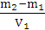 (2)ρ′_{油}=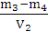 (3) 若涵
四、推导与计算题（第23小题8分，第24小题6分，共14分；解答要有必要的公式和过程，只有最后答案的不能得分）
23.解：（1）空心部分有体积无质量，故实心部分的质量为：m₁=3.6kg
该砖块的总体积V=20cm×15cm×10cm=3000cm³=3×10⁻³m³
∵砖的实心部分占总体积的60%
∴实心部分的体积为：V₁=60%•V=60%×3×10⁻³m³=1.8×10⁻³m³
材料的密度ρ=m₁/v₁=4.5kg/1.8×10⁻³m⁻³=2.5×10³kg/m³………….…….4分
（2）同规格实心砖的质量为：m=ρV=2.5×10³kg/m³×3×10⁻³m³=7.5kg
可节省的材料为：m₂=m-m₁=7.5kg-4.5kg=3kg ………….…….4分
24.解：(1)气凝胶的密度0.16kg/m³=0.16×10⁻³g/cm³,则100cm³气凝胶的质量m₁=ρ₁V₁=0.16×10⁻³g/cm³×100cm³=0.016g ………….…….3分
(2)0.016g气凝胶可吸收原油的质量m₂=900×0.016g=14.4g,原油的密度ρ₂=0.9×10³kg/m³=0.9g/cm³,原油的体积V₂=m₂/ρ₂=14.4g/(0.9g/cm³)=16cm³………….…….3分

